ПРОЕКТ

Администрация
Ковернинского муниципального района
Нижегородской области

П О С Т А Н О В Л Е Н И Е

___________ | № _____

Об утверждении «Схемы размещения рекламных конструкций на территории Ковернинского муниципального района Нижегородской области»

В соответствии с п.5.8 статьи 19 Федерального закона №38-ФЗ «О рекламе», Администрация Ковернинского муниципального района Нижегородской области постановляет:
1.Утвердить прилагаемую «Схему размещения рекламных конструкций на территории Ковернинского муниципального района Нижегородской области».
2.Настоящее постановление вступает в силу после официального обнародования путём размещения через районную библиотеку и в интернет-сайте Администрации Ковернинского муниципального района Нижегородской области.

Глава местного самоуправления О.П.Шмелев



АДМИНИСТРАЦИЯ
КОВЕРНИНСКОГО МУНИЦИПАЛЬНОГО РАЙОНА
НИЖЕГОРОДСКОЙ ОБЛАСТИ

СХЕМА
размещения рекламных конструкций на территории
Ковернинского муниципального района
Нижегородской области

2018 год

СОДЕРЖАНИЕ:

1. Пояснительная записка;
2. Адресный перечень рекламных конструкций по Ковернинскому району со сквозной нумерацией;
3. Схема размещения рекламных конструкций на территории Ковернинского района Нижегородской области;
4. Адресный перечень объектов культурного наследия по Ковернинскому району со сквозной нумерацией;
5. Схема размещения объектов культурного наследия на территории Ковернинского района Нижегородской области;
6. Увеличенные карты

ПОЯСНИТЕЛЬНАЯ ЗАПИСКА
– обозначение месторасположения и номер объекта культурного наследия по списку, нумерация сквозная.

- обозначение месторасположения и номер рекламной конструкции по списку, нумерация сквозная.

Виды рекламных конструкций, используемых в Схеме:
- Щиты 6x3 м – отдельно стоящие щитовые рекламные конструкции среднего формата, имеющие внешние поверхности, специально предназначенные для размещения рекламы. Щиты состоят из фундамента, каркаса, опоры и информационного поля размером 6x3 м.

- Настенные панно — односторонняя конструкция в виде плоскостной рамы, установленная на плоскости глухой стены здания, не имеющей оконных проемов, архитектурных деталей, декоративного оформления здания.



Адресный перечень рекламных
конструкций:

№п/п | Адрес места расположения | №на карте (схеме) | Тип конструкции | Технические характеристики | Площадь инф.поля (кв.м.)
1 | Примерно в 50 метрах по направлению на юго-восток от административного здания ЗАО «Ковернинское райпо», расположенного по адресу:Нижегородская область р.п. Ковернино ул.50 Лет ВЛКСМ д.2  (Зона П-6) | 1 | Рекламный щит  6Х3 | Двухсторонний, без подсветки | 36,0
2 | Примерно в 30 метрах по направлению на юго-восток от административного здания , расположенного по адресу :Нижегородская область р.п. Ковернино ул.50 Лет ВЛКСМ д.2 (Зона П-4) | 2 | Рекламный щит  6Х3 | Двухсторонний, без подсветки | 36,0
3 | Примерно в 50 метрах по направлению на северо-восток от жилого дома , расположенного по адресу : Нижегородская область р.п. Ковернино ул.Пролетарская д.15  (Зона Р-1) | 3 | Рекламный щит  6Х3 | Двухсторонний, без подсветки | 36,0
4 | Нижегородская обл., р.п.Ковернино, ул.Карла Маркса, д.24  (Зона О-1) | 4 | Баннер  2Х7 | Односторонний без подсветки | 14,0
5 | Нижегородская обл., р.п.Ковернино,  ул.50 лет ВЛКСМ, д.41  (Зона О-4) | 5 | Баннер  6Х3 | Односторонний без подсветки | 18,0
6 | Нижегородская обл., р.п.Ковернино,  ул.Карла Маркса, д.19  (Зона О-1) | 6 | Баннер  6Х3 | Односторонний без подсветки | 18,0
7 | Нижегородская обл., Ковернинский р-он,Автодорога Семёнов-Ковернино, 2 ОП РЗ 22К-0016, 56 км +70 слева  (Зона Т-1) | 7 | Рекламный щит  6Х3 | Двухсторонний, без подсветки | 36,0
8 | Нижегородская обл., Ковернинский р-он, Автодорога Семёнов –Ковернино, 22 ОП РЗ 22К-0016, 56 км+762 слева  (Зона П-5А) | 8 | Рекламный щит  6Х3 | Двухсторонний, без подсветки | 36,0
9 | Нижегородская обл., Ковернинский р-он, Автодорога Семёнов-И.Заборское-Ковернино,22 ОП РЗ  22К-29 , 98 км+452 , справа  (Зона О-1) | 9 | Рекламный щит  6Х3 | Двухсторонний, без подсветки | 36,0
10 | Нижегородская обл., Ковернинский р-он, Автодорога обход р.п. Ковернино, 22 ОП РЗ 22К-2329 , 6 км+0 справа  (Зона О-1) | 10 | Рекламный щит  6Х3 | Двухсторонний, без подсветки | 36,0
11 | Нижегородская обл., Ковернинский р-он, Автодорога обход р.п. Ковернино, 22 ОП РЗ 22К-2329 ,0 км+5,250 справа  (Зона О-1) | 11 | Рекламный щит  6Х3 | Двухсторонний, без подсветки | 36,0
12 | Нижегородская обл., Ковернинский р-он, Автодорога обход р.п. Ковернино, 22 ОП РЗ 22К-2329 , 3 км+790 слева  (Зона П-4) | 12 | Рекламный щит  6Х3 | Двухсторонний, без подсветки | 36,0
13 | Нижегородская обл., Ковернинский р-он, Автодорога обход р.п. Ковернино, 22 ОП РЗ 22К-2329 , 2 км+480 слева  (Зона П-5) | 13 | Рекламный щит  6Х3 | Двухсторонний, без подсветки | 36,0
14 | Нижегородская обл., Ковернинский р-он, Автодорога обход р.п. Ковернино, 22 ОП РЗ 22К-2329 , 1 км+850 слева  (Зона Р-2) | 14 | Рекламный щит  6Х3 | Двухсторонний, без подсветки | 36,0
15 | Нижегородская обл., Ковернинский р-он, Автодорога обход р.п. Ковернино, 22 ОП РЗ 22К-2329 , 1 км+250 справа  (Зона Р-1) | 15 | Рекламный щит  6Х3 | Двухсторонний, без подсветки | 36,0
16 | Нижегородская область Ковернинский р-он, Автодорога Городец-Ковернино 22 ОП РЗ 22К-0015,55км +50м справа  (Зона Р-2) | 16 | Рекламный щит  2Х3 | Двухсторонний, без подсветки | 12,0
17 | Нижегородская область р.п. Ковернино ул.Чкалова д.1А –ограждение территории  (Зона П-4) | 17 | Баннер  2х16 | Односторонний без подсветки | 32,0
18 | Нижегородская обл., р.п.Ковернино, ул.Карла Маркса, д.16, северная сторона  (Зона О-1) | 18 | Баннер  6Х3 | Односторонний без подсветки | 18,0
19 | Нижегородская обл., р.п.Ковернино, ул.Карла Маркса, д.16, южная сторона  (Зона О-1) | 19 | Баннер  6Х3 | Односторонний без подсветки | 18,0
20 | Нижегородская обл., р.п.Ковернино, ул. Чкалова, д.21А  (Зона О-1) | 20 | Баннер  6Х3 | Односторонний без подсветки | 18,0

Схема размещения рекламных конструкций
на территории Ковернинского района Нижегородской области

р.п. Ковернино

1 - Рекламный щит №1. Адрес: примерно в 50 метрах по направлению на юго-восток от административного здания ЗАО «Ковернинское райпо», расположенного по адресу: Нижегородская область р.п. Ковернино ул.50 Лет ВЛКСМ д.2. Общая площадь информационного поля– 36м². Планируемая.

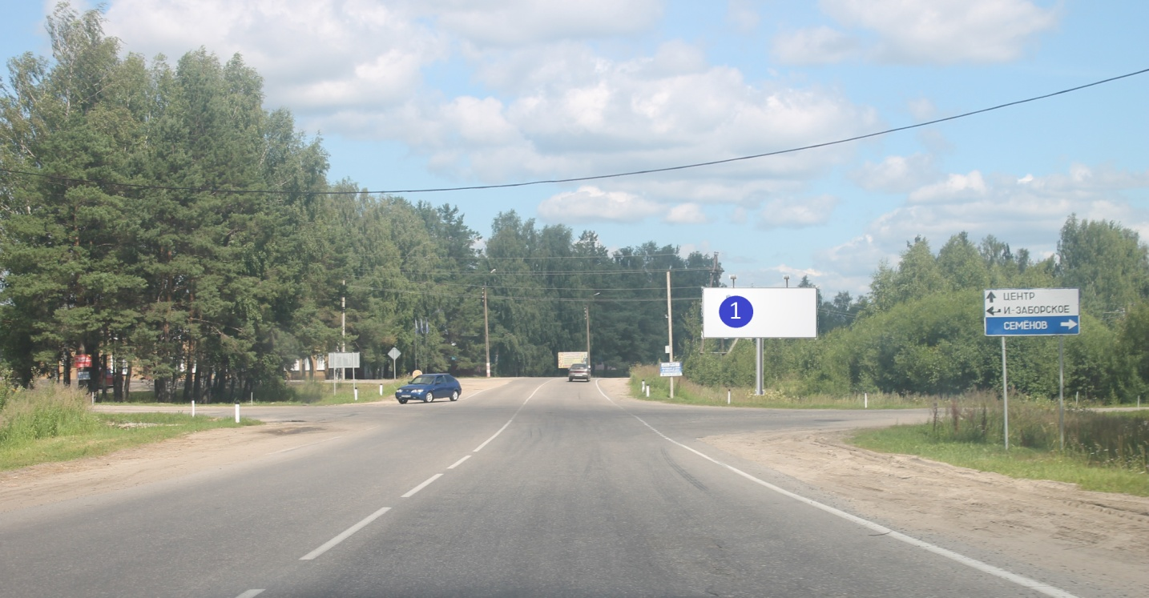
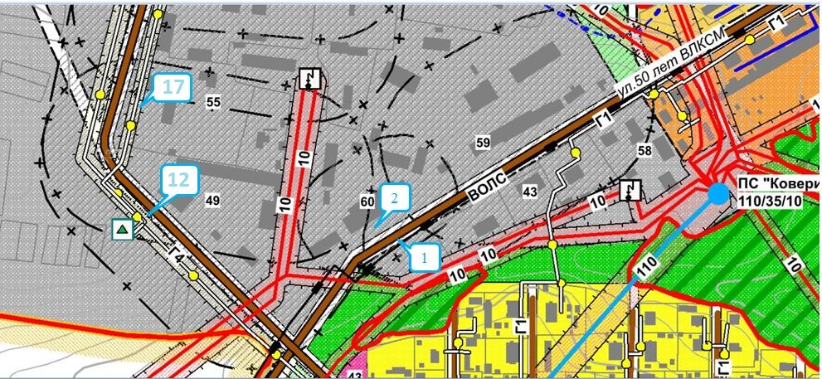

2 - Рекламный щит №2. Адрес: примерно в 30 метрах по направлению на юго-восток от административного здания, расположенного по адресу: Нижегородская область р.п. Ковернино ул.50 Лет ВЛКСМ д.2. Общая площадь информационного поля– 36м². Существующая.

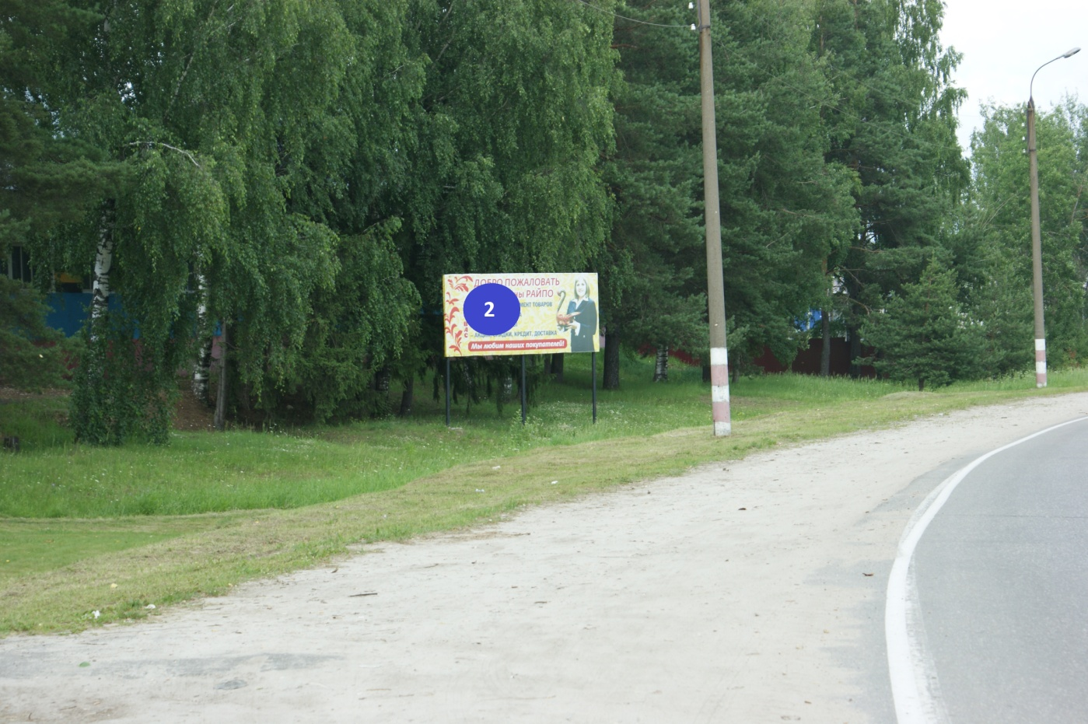

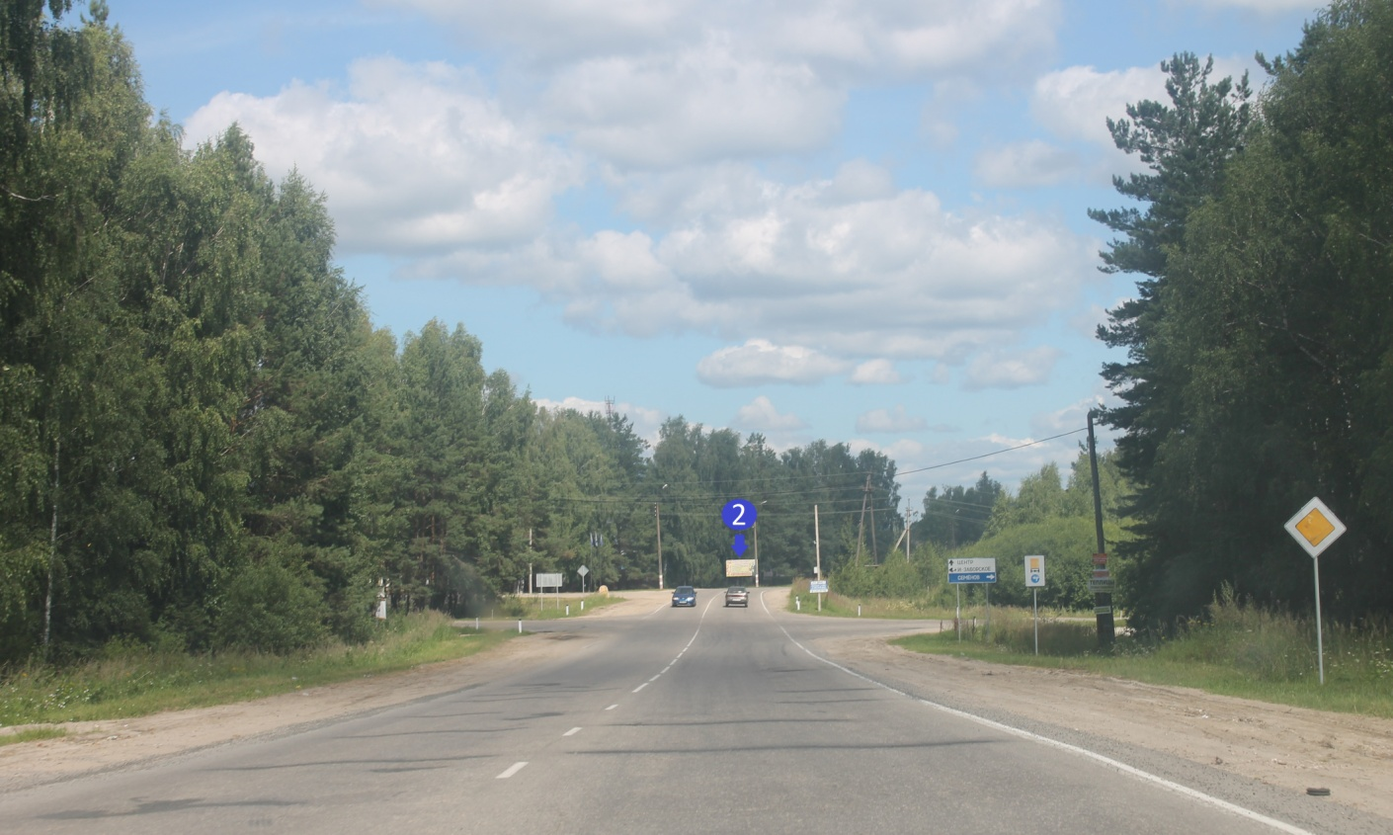

3- Рекламный щит №3. Адрес: примерно в 50 метрах по направлению на северо-восток от жилого дома, расположенного по адресу: Нижегородская область р.п. Ковернино ул.Пролетарская д.15. Общая площадь информационного поля– 36м². Планируемая.
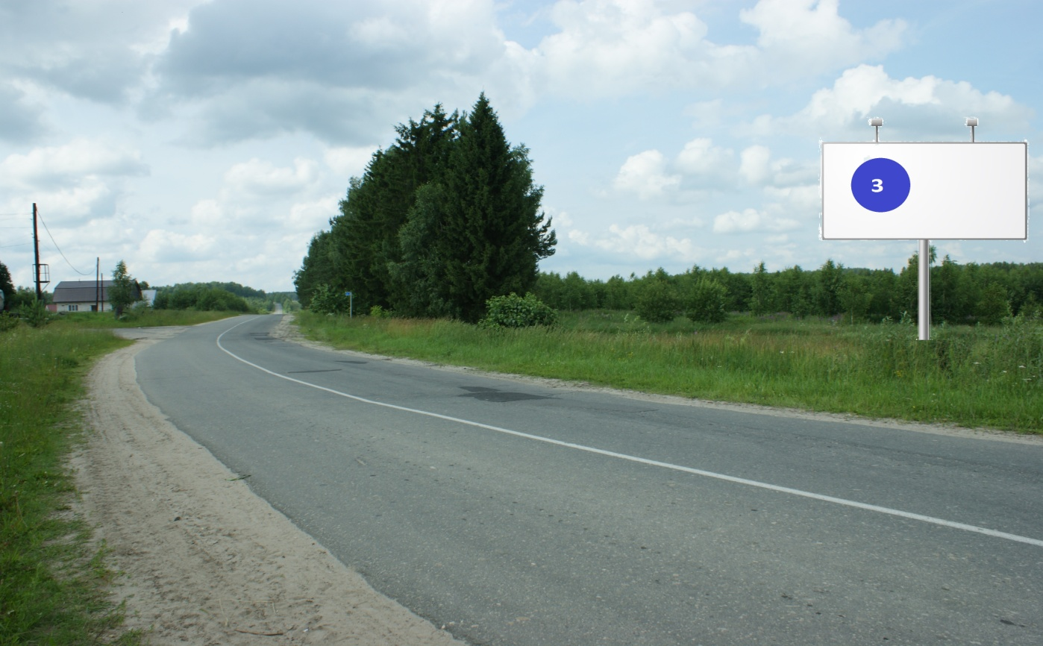

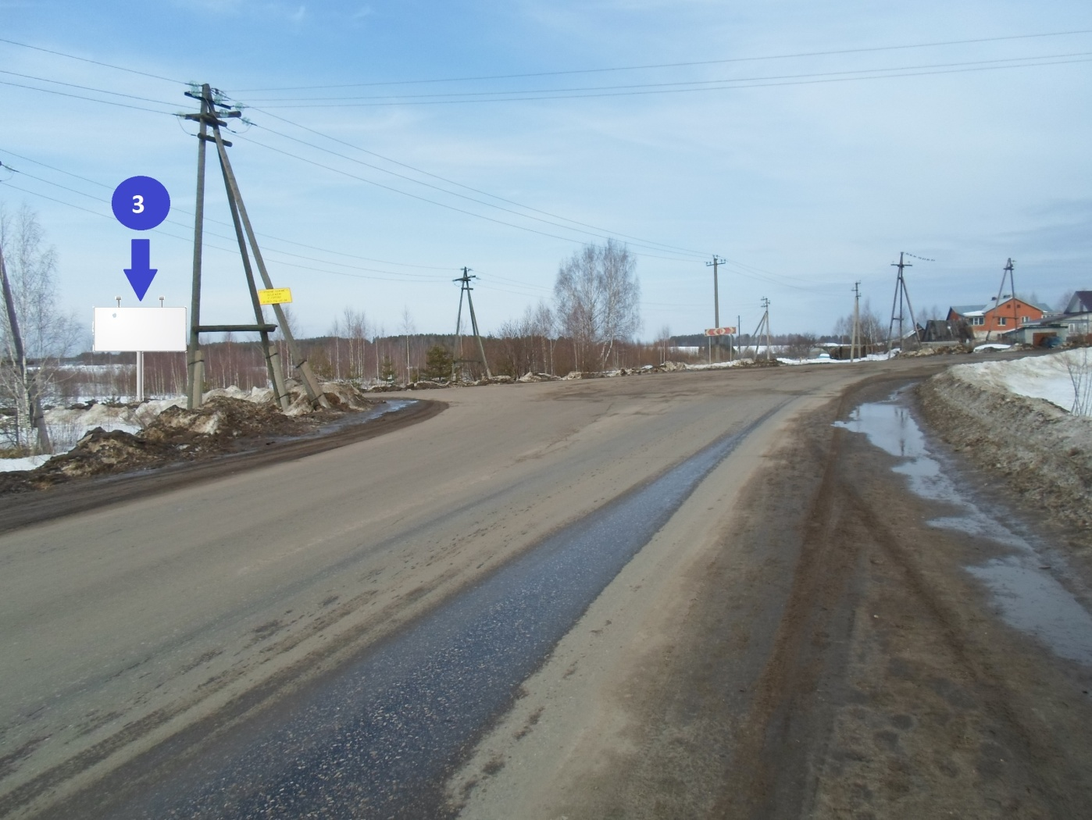

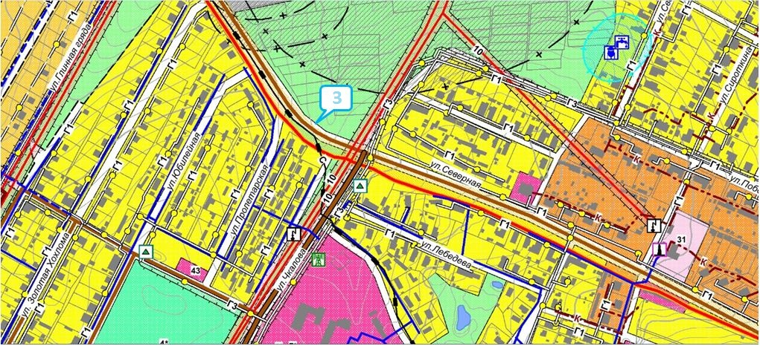

4- Рекламный щит №4. Адрес: Нижегородская обл., р.п.Ковернино, ул.Карла Маркса, д.24. Общая площадь информационного поля– 14м². Существующая.

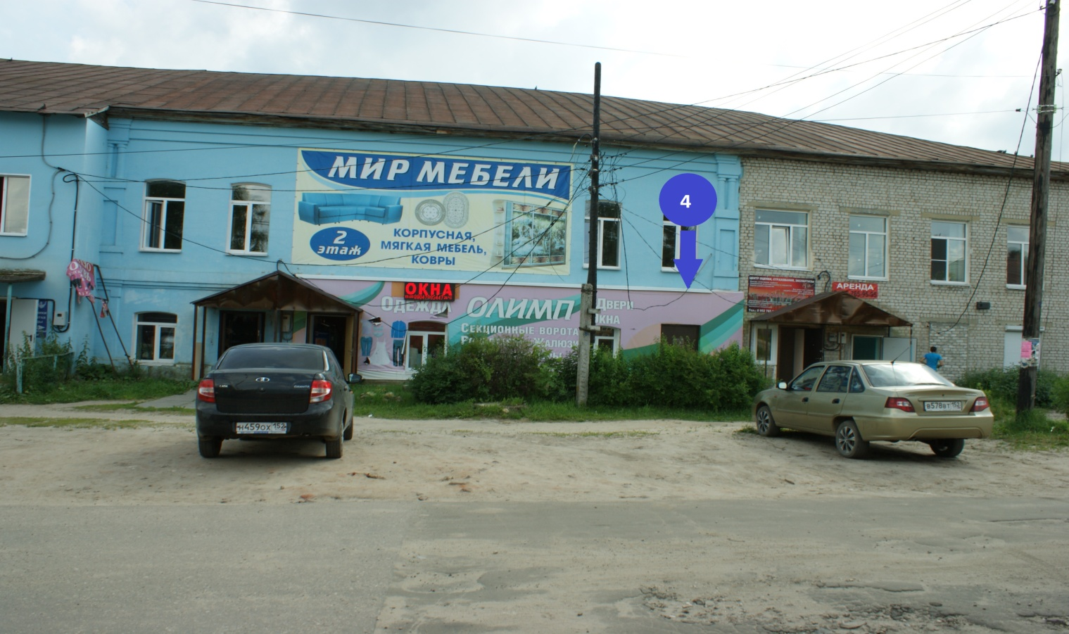

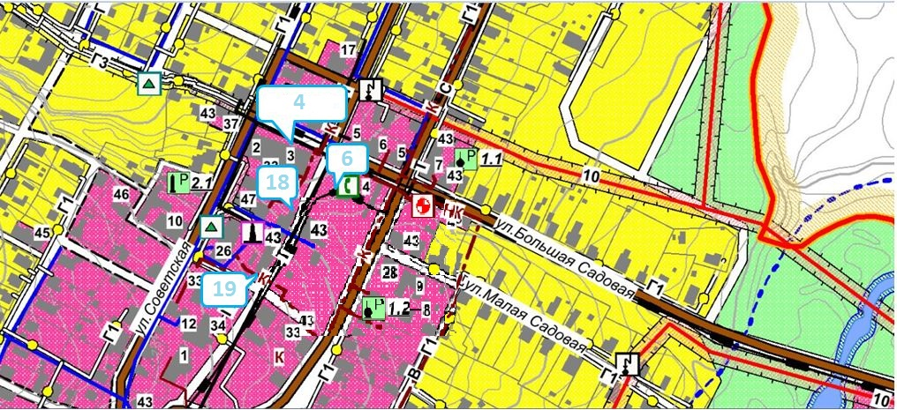

5 - Рекламный щит №5. Адрес: Нижегородская обл., р.п.Ковернино, ул.50 лет ВЛКСМ, д.41. Общая площадь информационного поля– 18м². Планируемая.

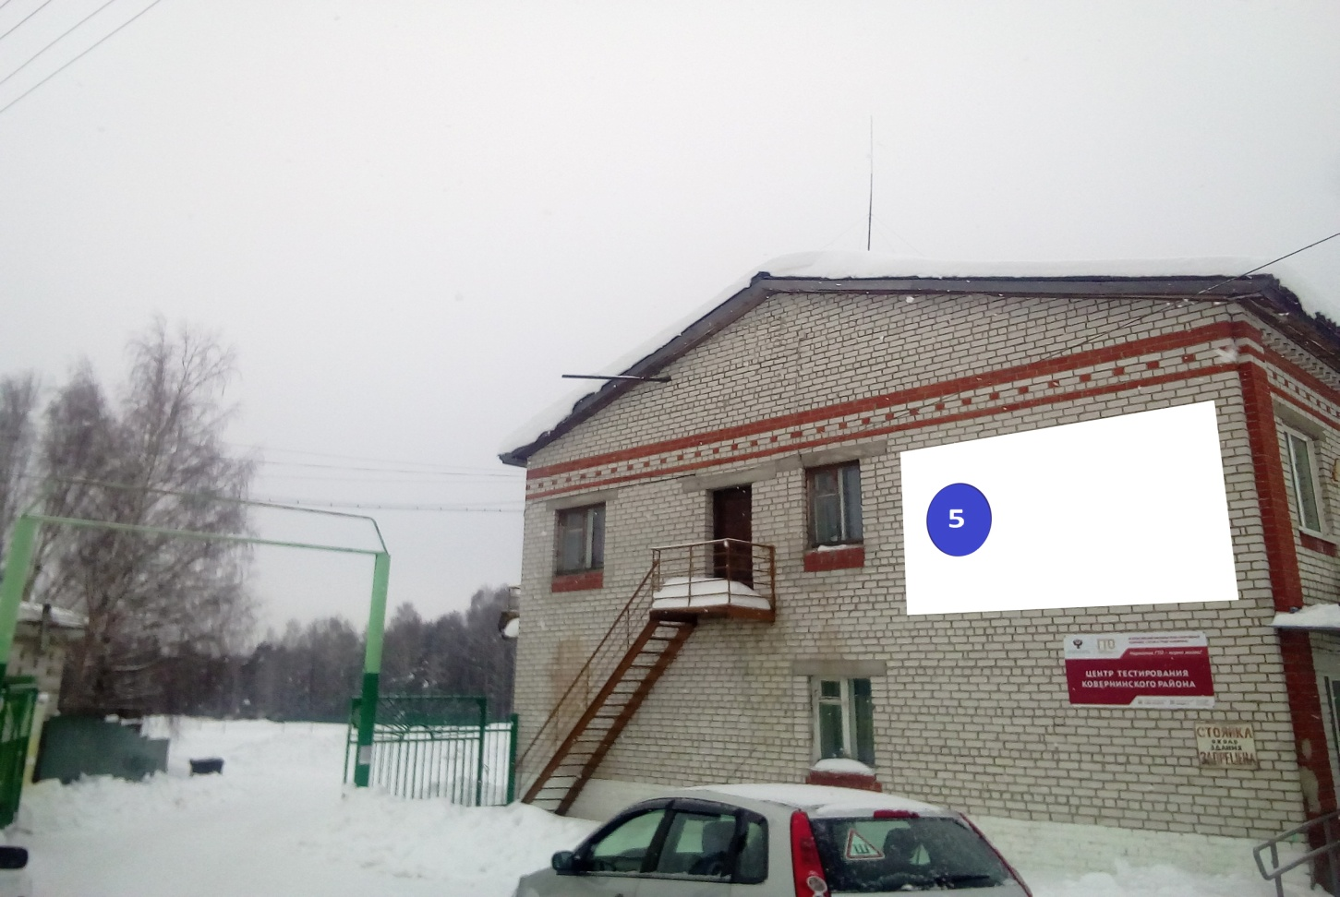

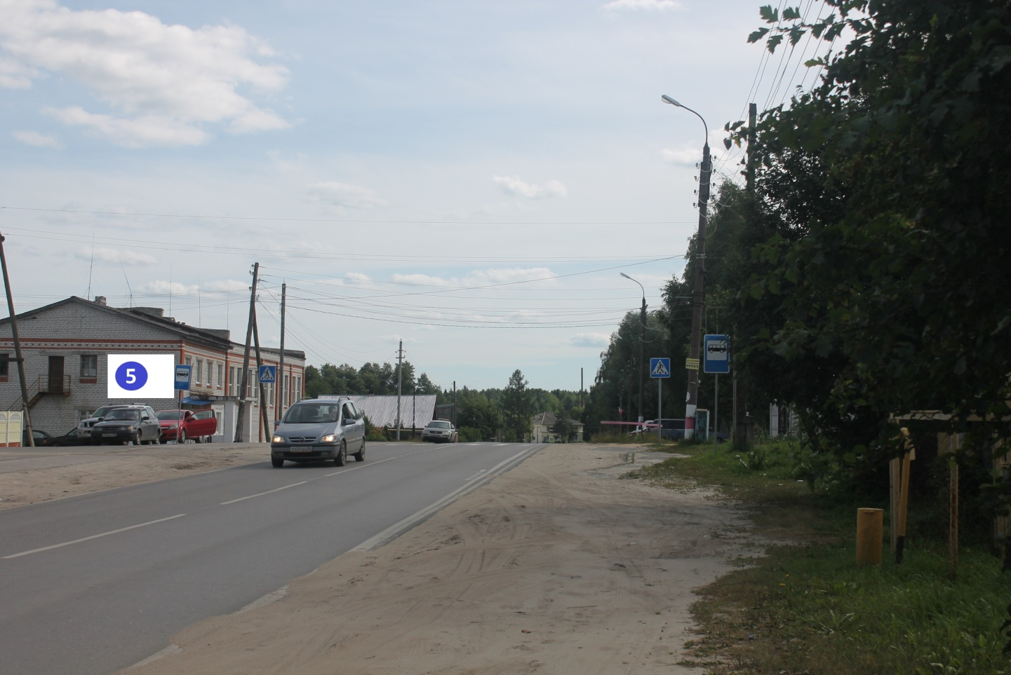

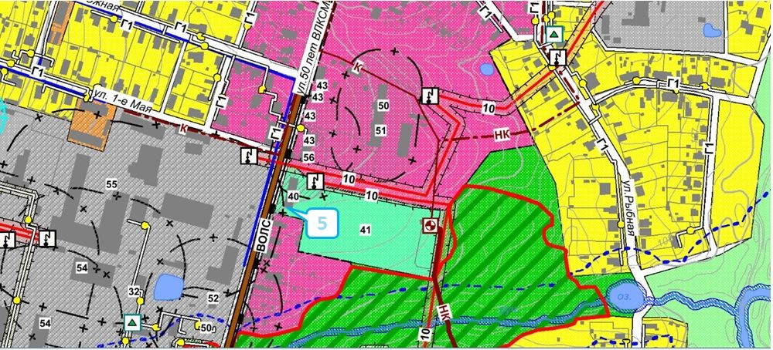

6- Рекламный щит № 6. Адрес: Нижегородская обл., р.п.Ковернино, ул.Карла Маркса, д.19. Общая площадь информационного поля– 18м². Существующая.

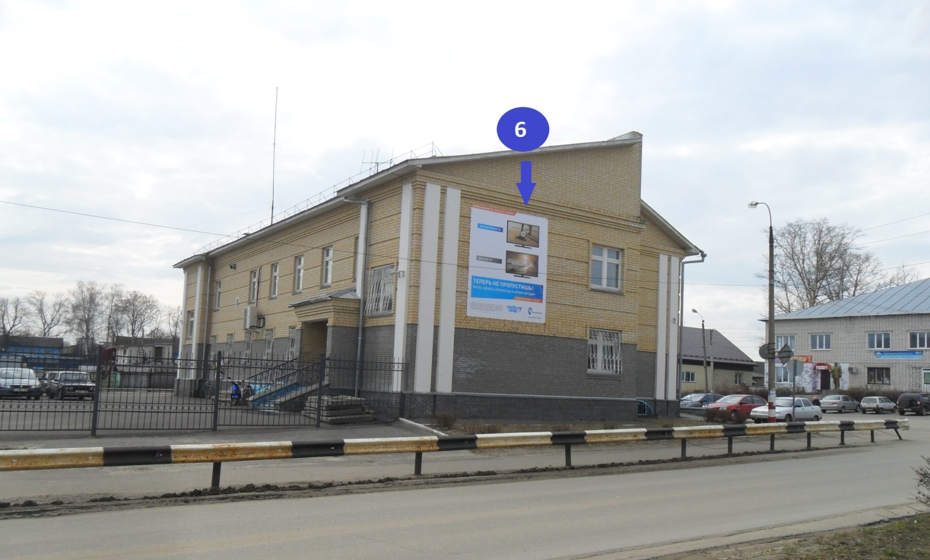

7- Рекламный щит № 7. Адрес: Нижегородская обл., Ковернинский р-он, Автодорога Семёнов-Ковернино ,2 ОП РЗ 22К-0016 , 56 км +70 слева. Общая площадь информационного поля– 36м². Планируемая.

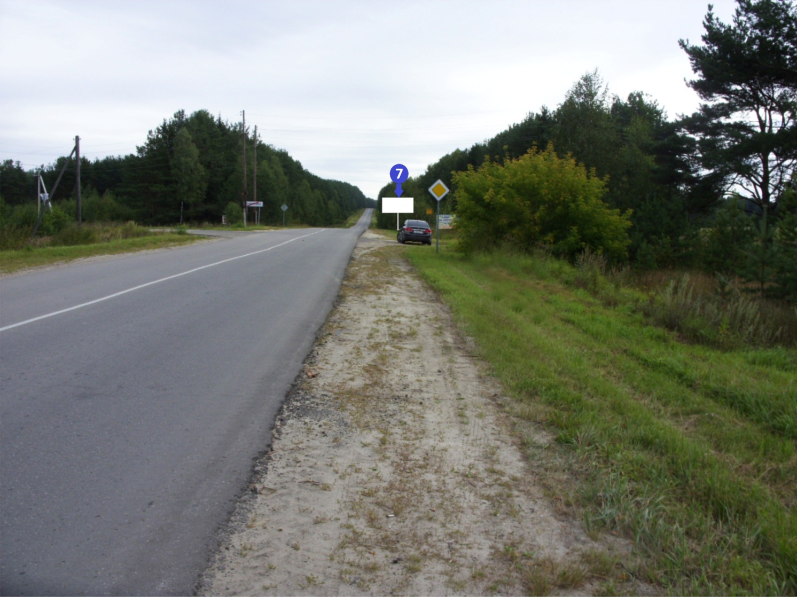

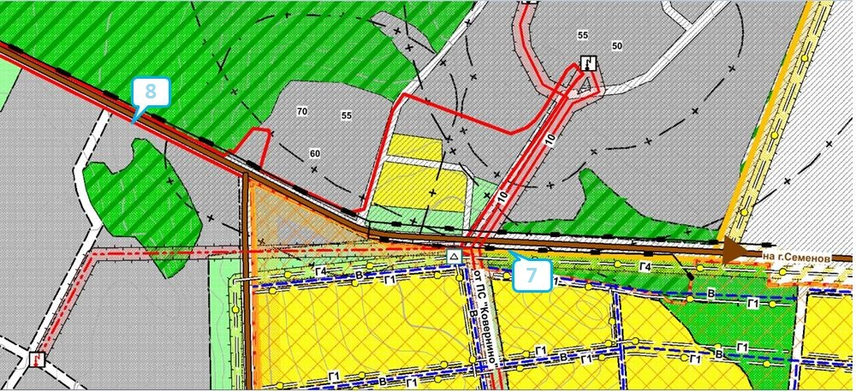

8- Рекламный щит № 8. Адрес: Нижегородская обл., Ковернинский р-он, Автодорога Семёнов –Ковернино , 22 ОП РЗ 22К-0016 , 56 км+762 слева. Общая площадь информационного поля– 36м². Планируемая.

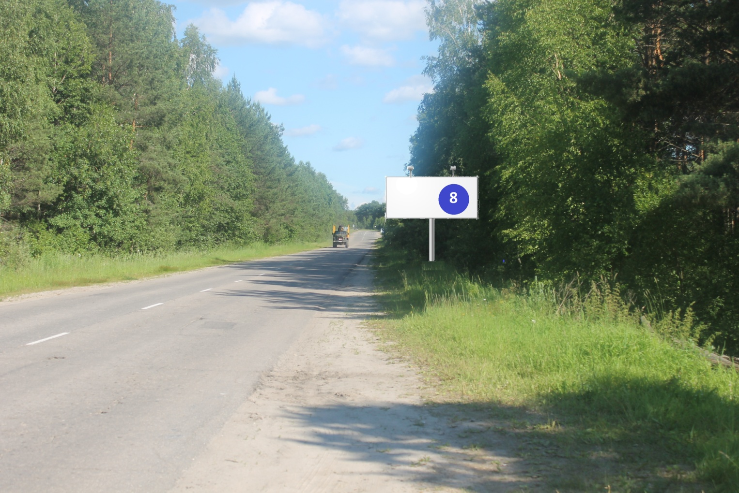

9 - Рекламный щит № 9. Адрес: Нижегородская обл., Ковернинский р-он, Автодорога Семёнов-И.Заборское-Ковернино ,22 ОП РЗ 22К-29 , 98 км+452 , справа. Общая площадь информационного поля– 36м². Планируемая.

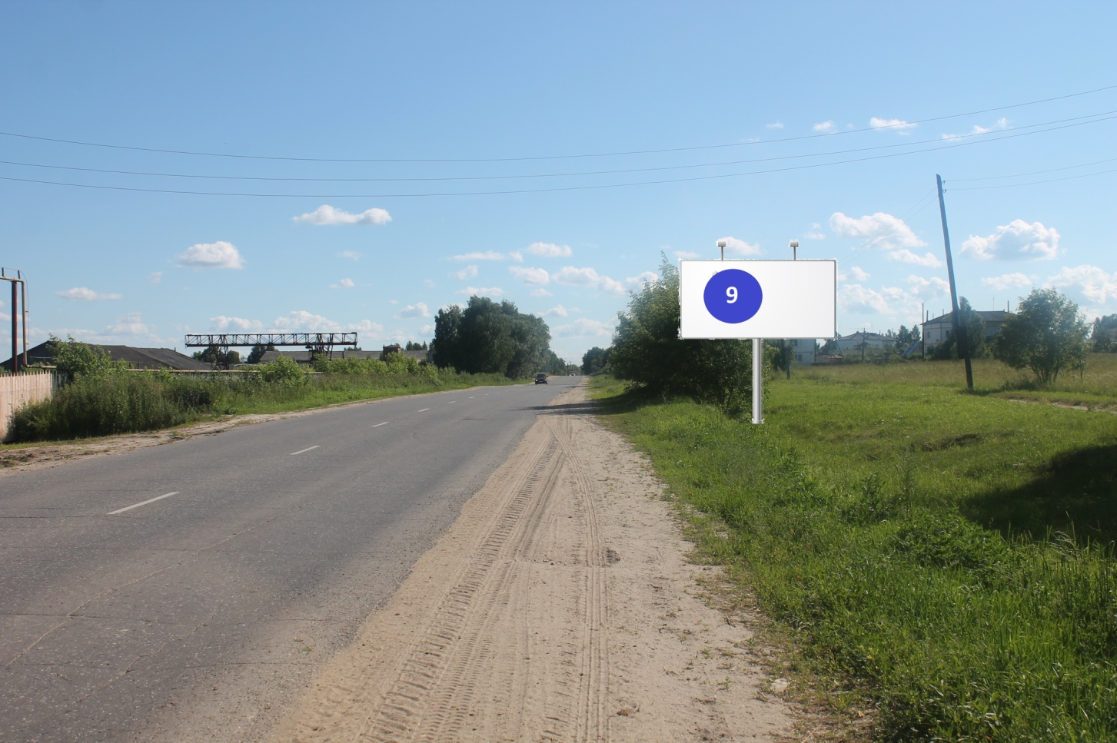

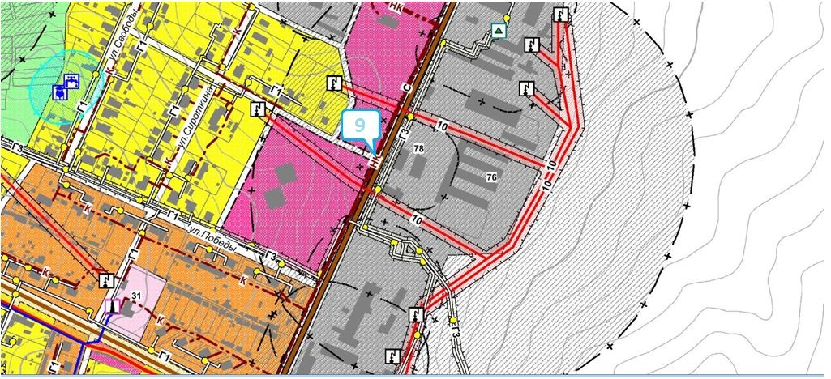

10- Рекламный щит №10. Адрес: Нижегородская обл., Ковернинский р-он, Автодорога обход р.п. Ковернино , 22 ОП РЗ 22К-2329 , 6 км+0 справа. Общая площадь информационного поля– 36м². Планируемая.
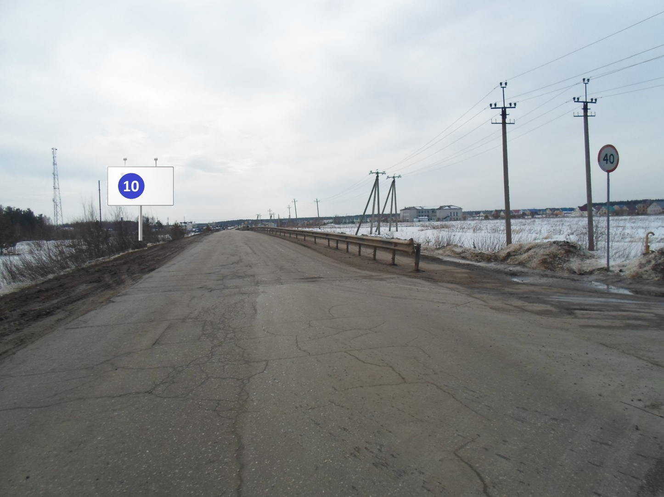

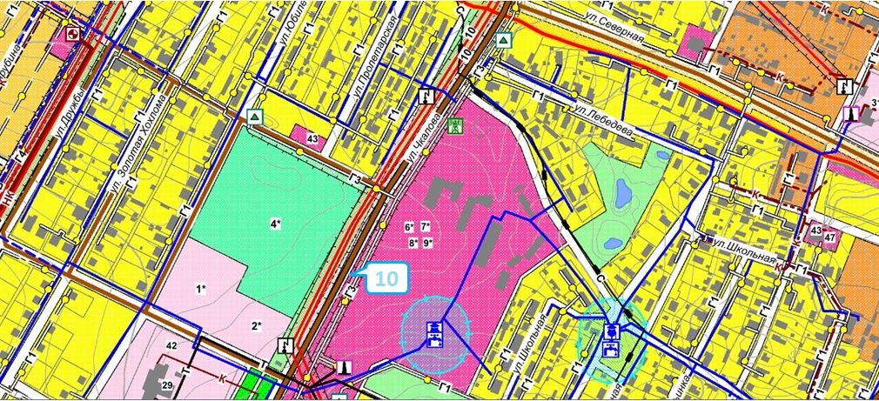

11- Рекламный щит №11. Адрес: Нижегородская обл., Ковернинский р-он, Автодорога обход р.п. Ковернино , 22 ОП РЗ 22К-2329 ,0 км+5,250 справа. Общая площадь информационного поля– 36м². Планируемая.

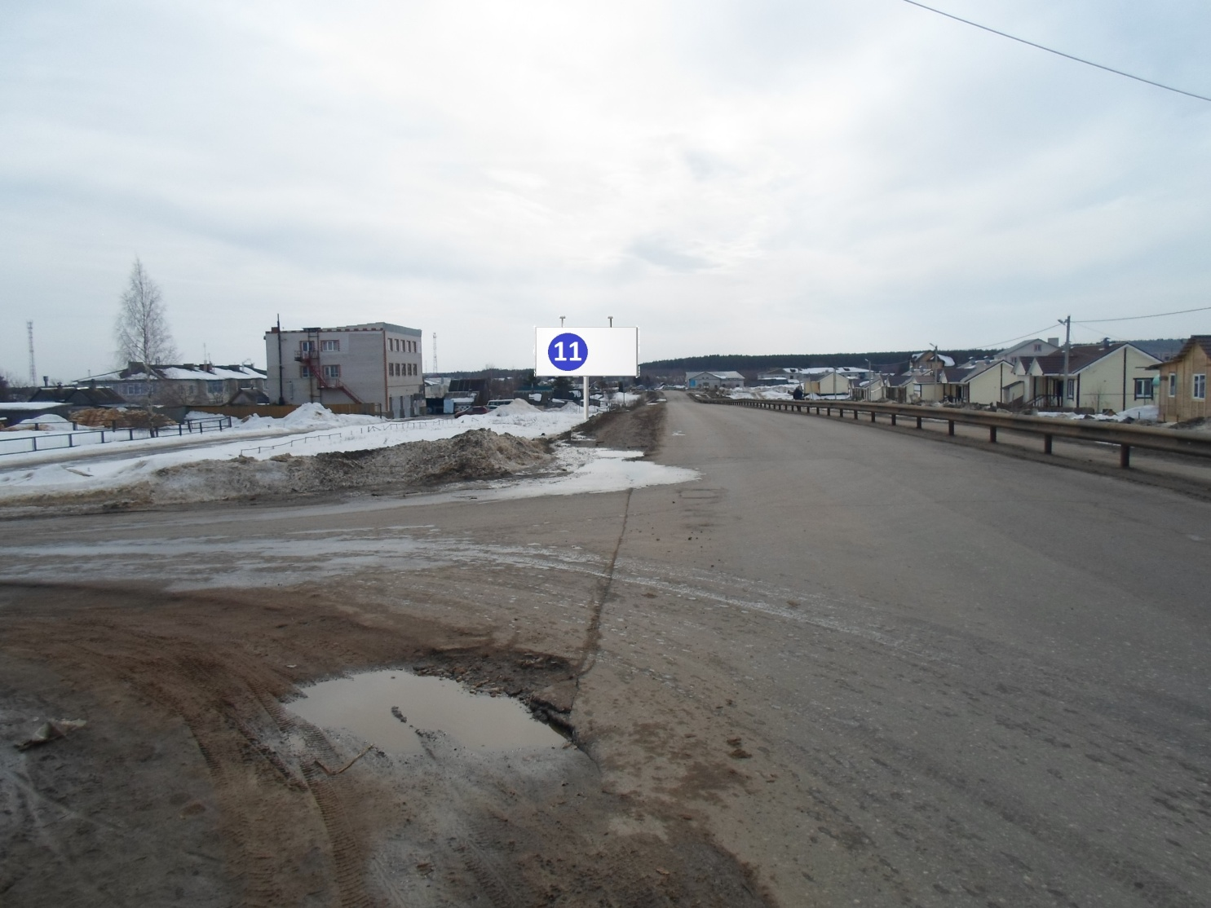

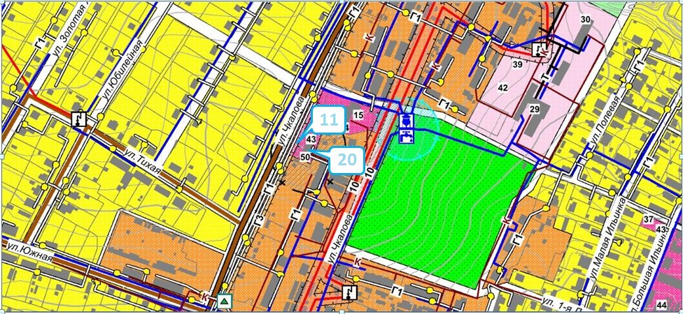

12- Рекламный щит №12. Адрес: Нижегородская обл., Ковернинский р-он, Автодорога обход р.п. Ковернино , 22 ОП РЗ 22К-2329 , 3 км+790 слева. Общая площадь информационного поля– 36м². Планируемая.

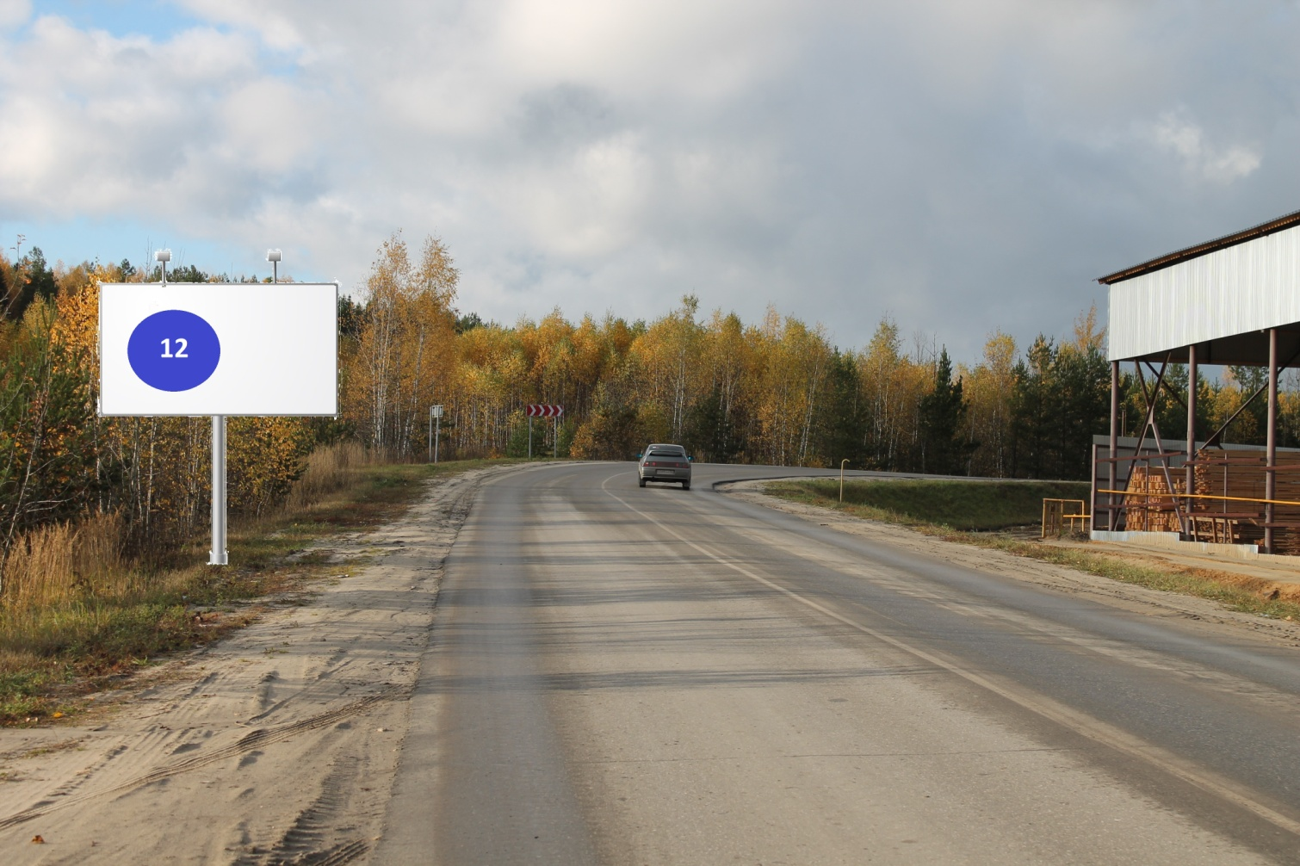

13- Рекламный щит №13. Адрес:Нижегородская обл., Ковернинский р-он, Автодорога обход р.п. Ковернино , 22 ОП РЗ 22К-2329 , 2 км+480 слева. Общая площадь информационного поля– 36м². Планируемая.
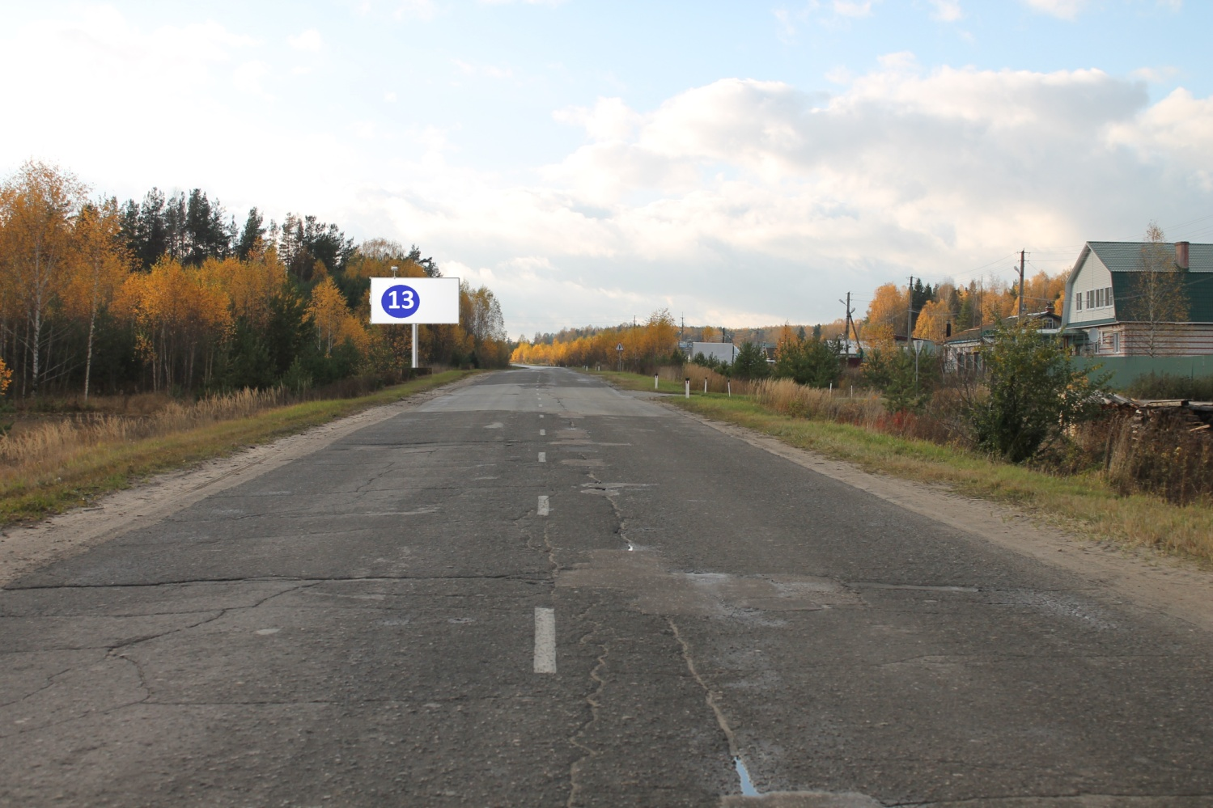

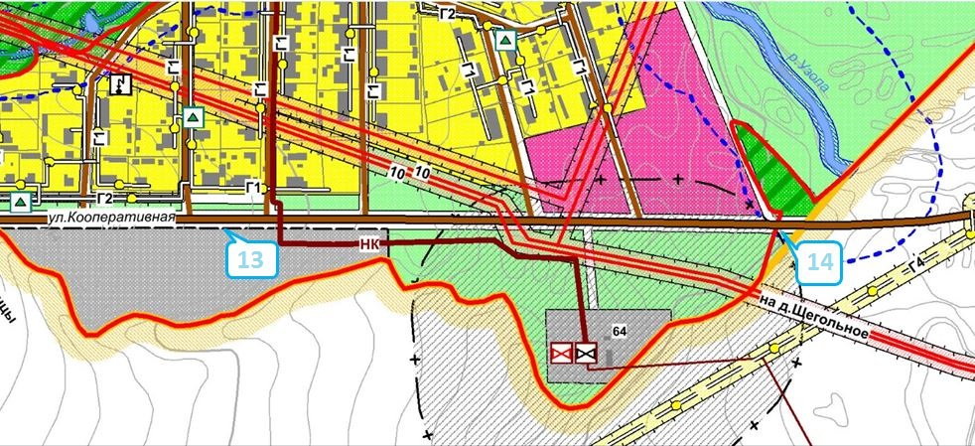

14- Рекламный щит №14. Адрес: Нижегородская обл., Ковернинский р-он, Автодорога обход р.п. Ковернино , 22 ОП РЗ 22К-2329 , 1 км+850 слева. Общая площадь информационного поля– 36м². Планируемая.

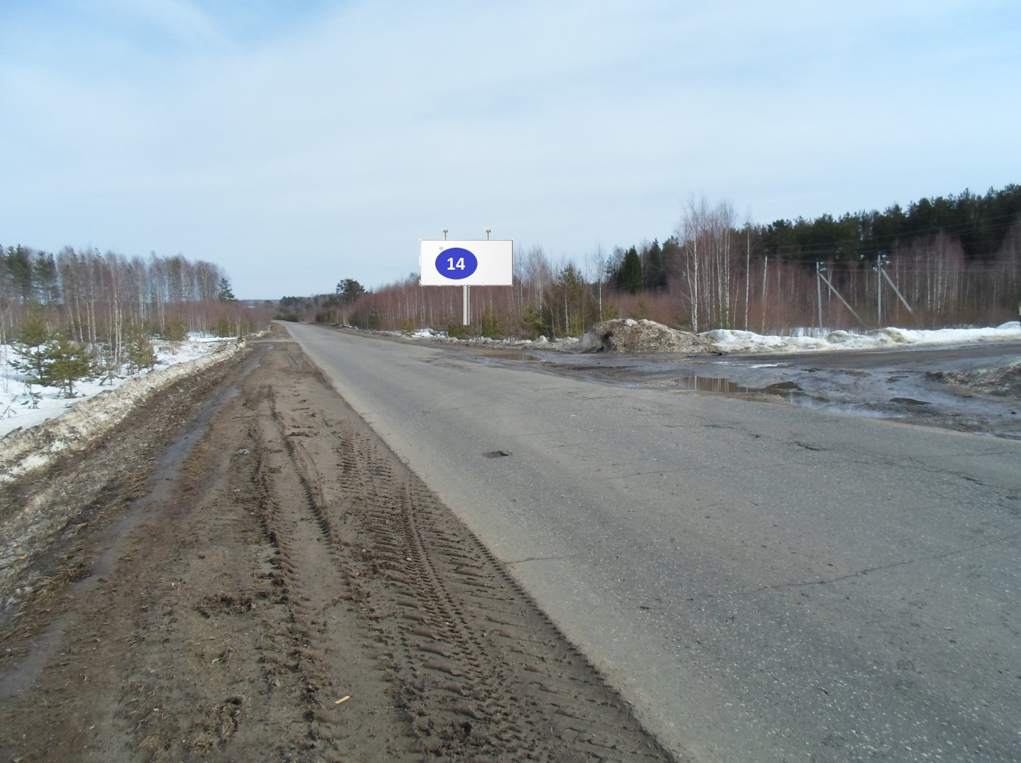

15- Рекламный щит №15. Адрес: Нижегородская обл., Ковернинский р-он, Автодорога обход р.п. Ковернино , 22 ОП РЗ 22К-2329 , 1 км+250 справа. Общая площадь информационного поля– 36м². Планируемая.
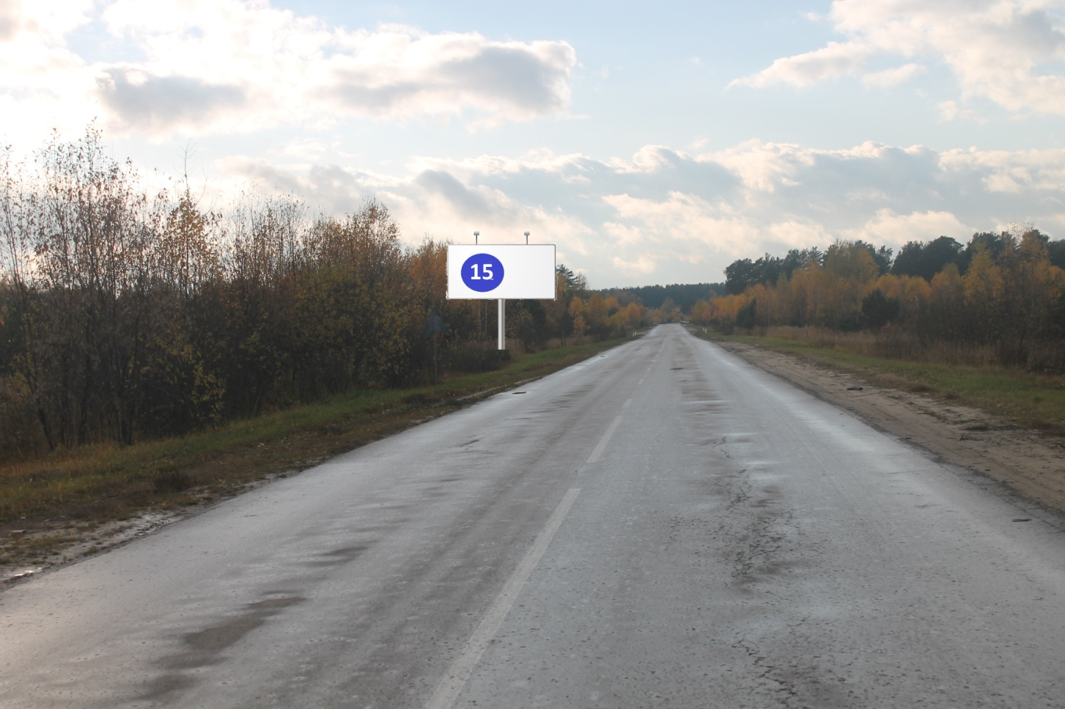

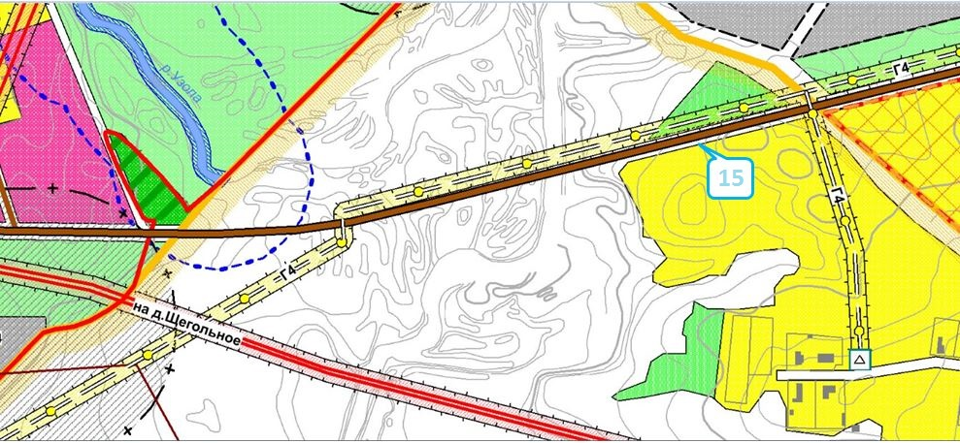

16- Рекламный щит № 16. Адрес: Нижегородская область Ковернинский р-он, Автодорога Городец-Ковернино 22 ОП РЗ 22К-0015,55км +50м справа. Общая площадь информационного поля– 12м². Существующая.

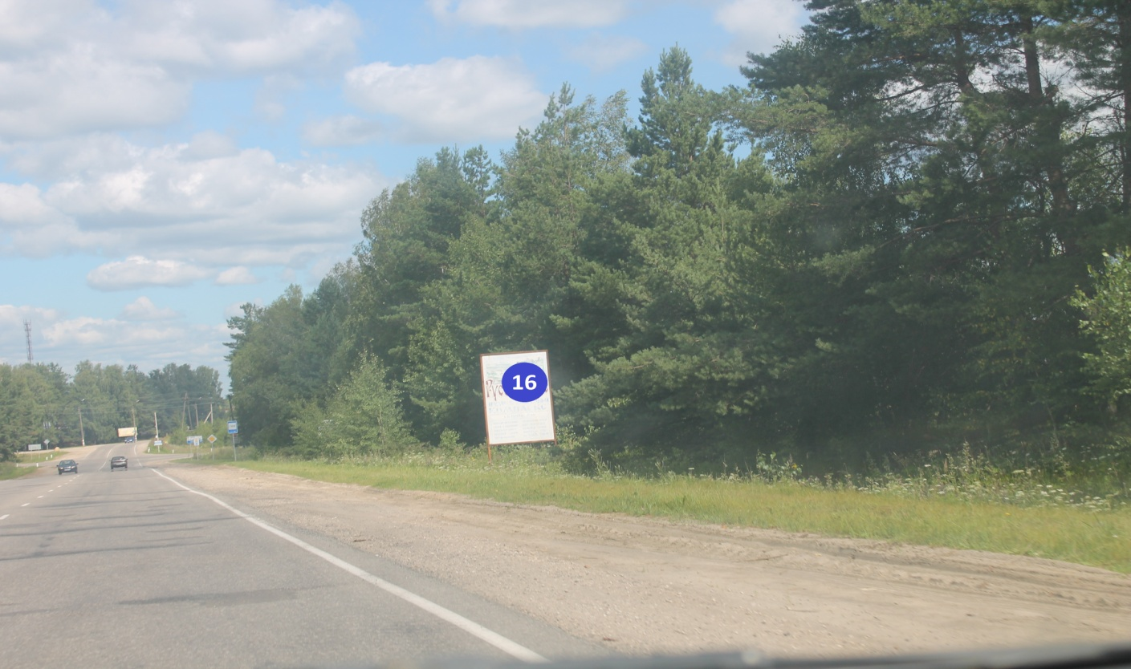

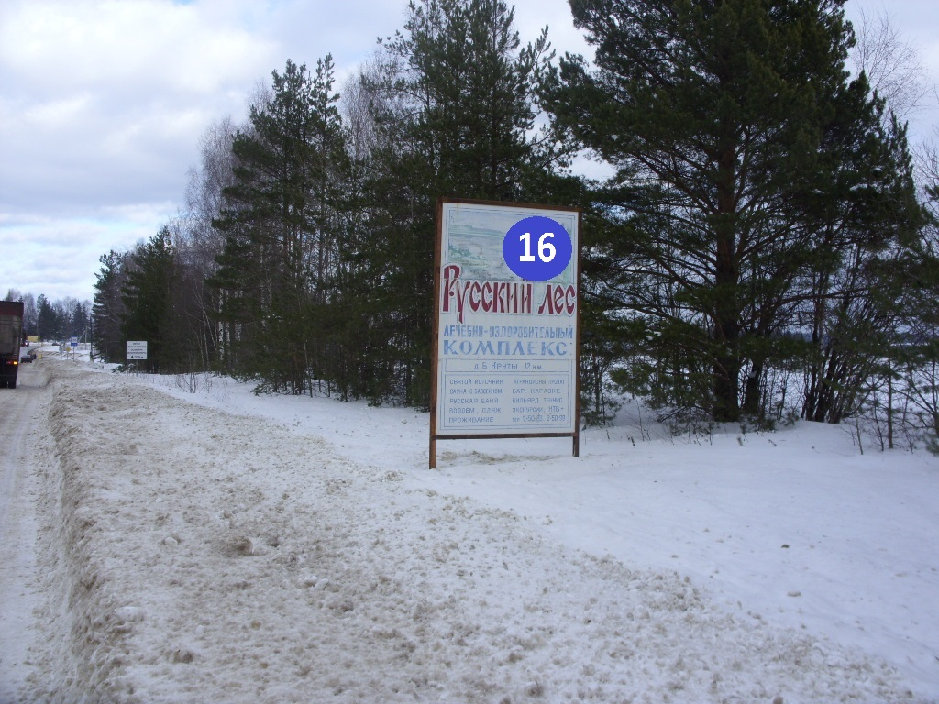

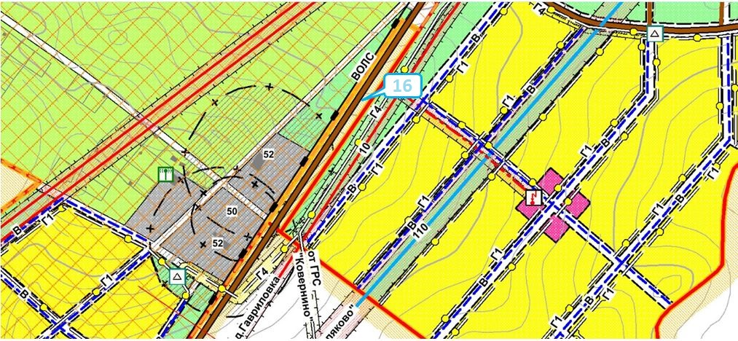

17- Рекламный щит №17. Адрес: Нижегородская область р.п. Ковернино ул.Чкалова д.1А –ограждение территории. Общая площадь информационного поля– 32м². Существующая.

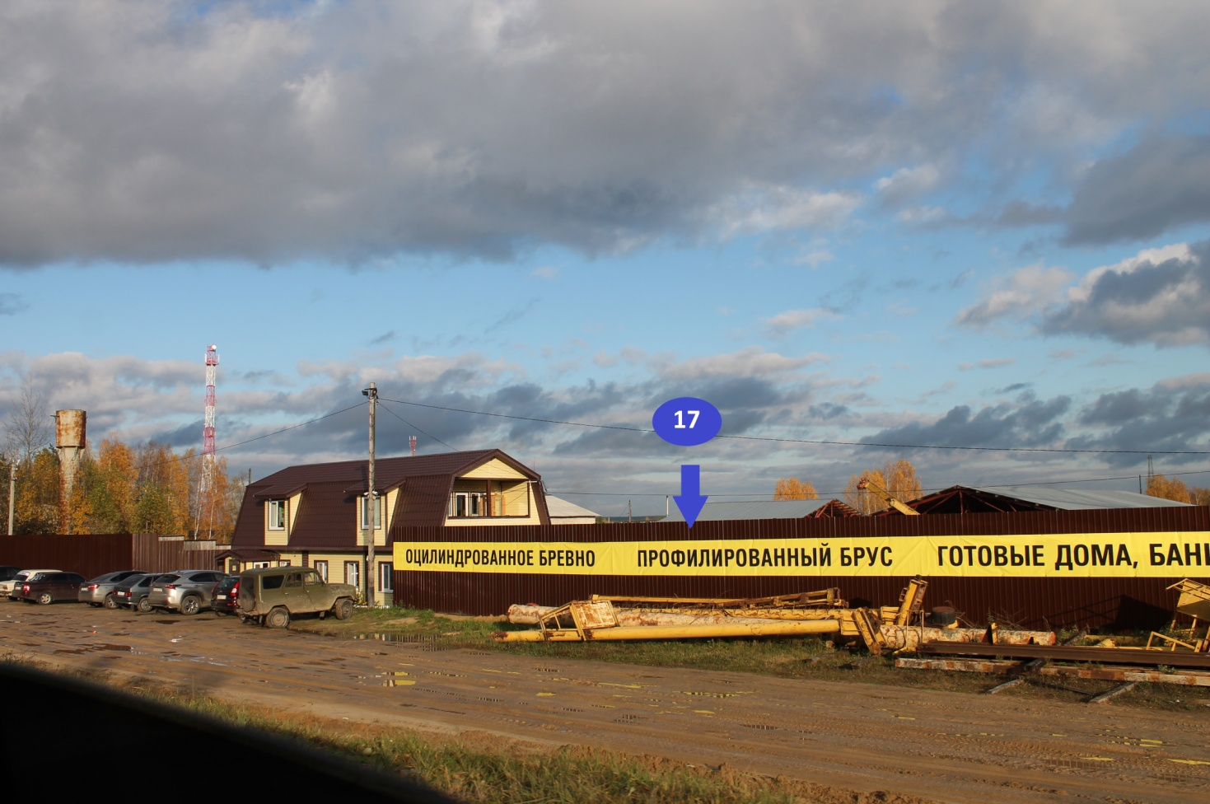

18- Рекламный щит № 18. Адрес: Нижегородская обл., р.п.Ковернино, ул.Карла Маркса, д.16, северная сторона. Общая площадь информационного поля– 18м². Существующая.
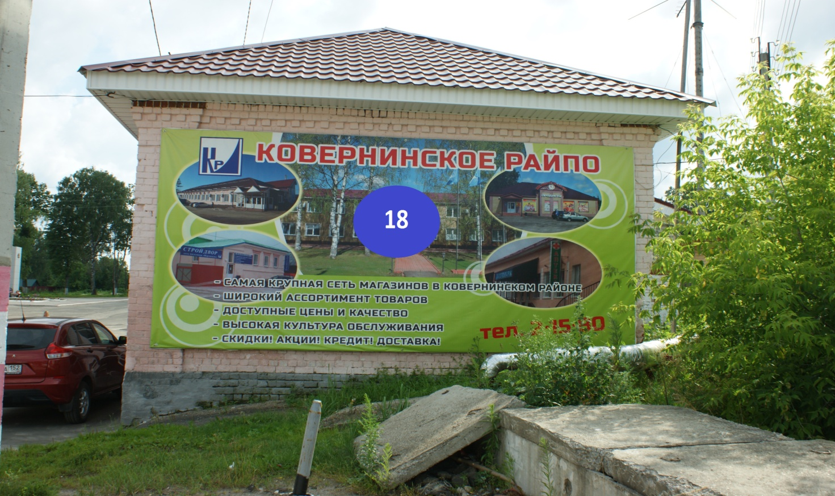

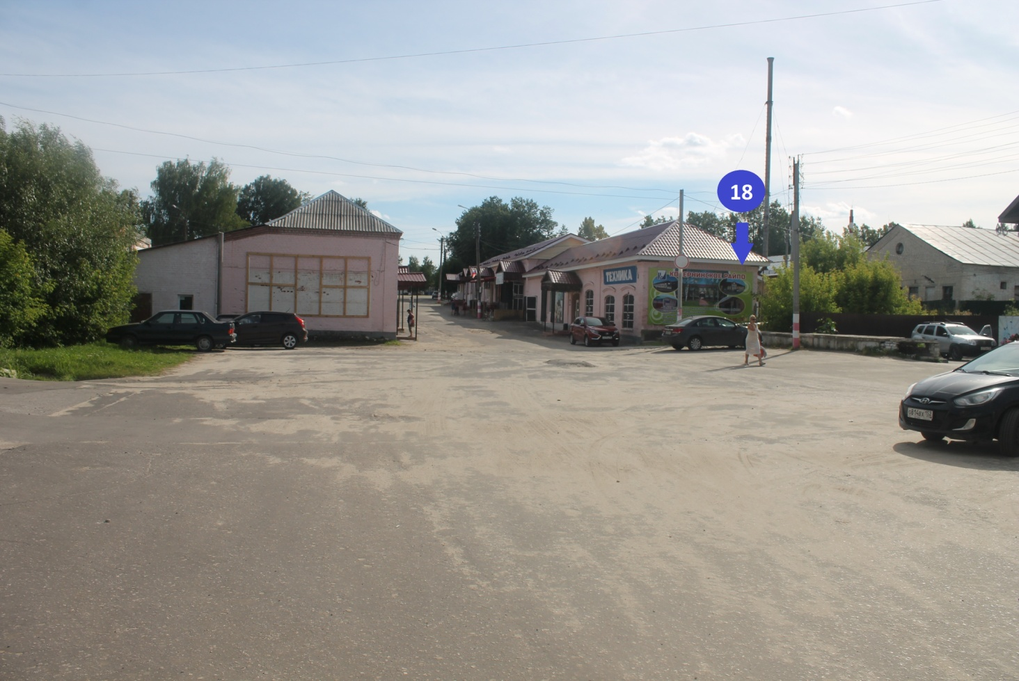

19 - Рекламный щит № 19. Адрес: Нижегородская обл., р.п.Ковернино, ул.Карла Маркса, д.16, южная сторона. Общая площадь информационного поля– 18м². Существующая.
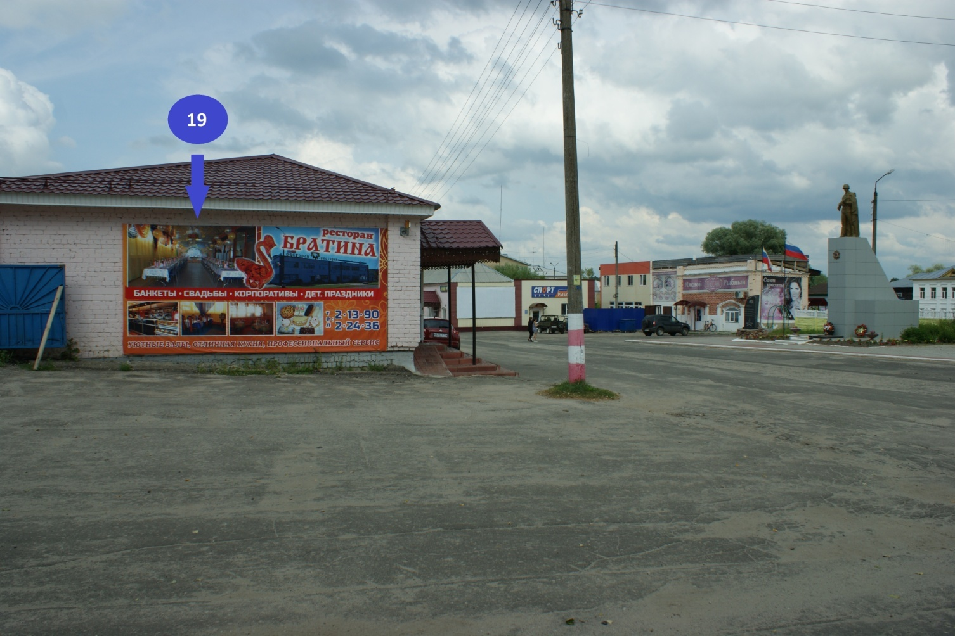

20 - Рекламный щит № 20. Адрес: Нижегородская обл., р.п.Ковернино, ул. Чкалова, д.21А. Общая площадь информационного поля– 18м². Существующая.
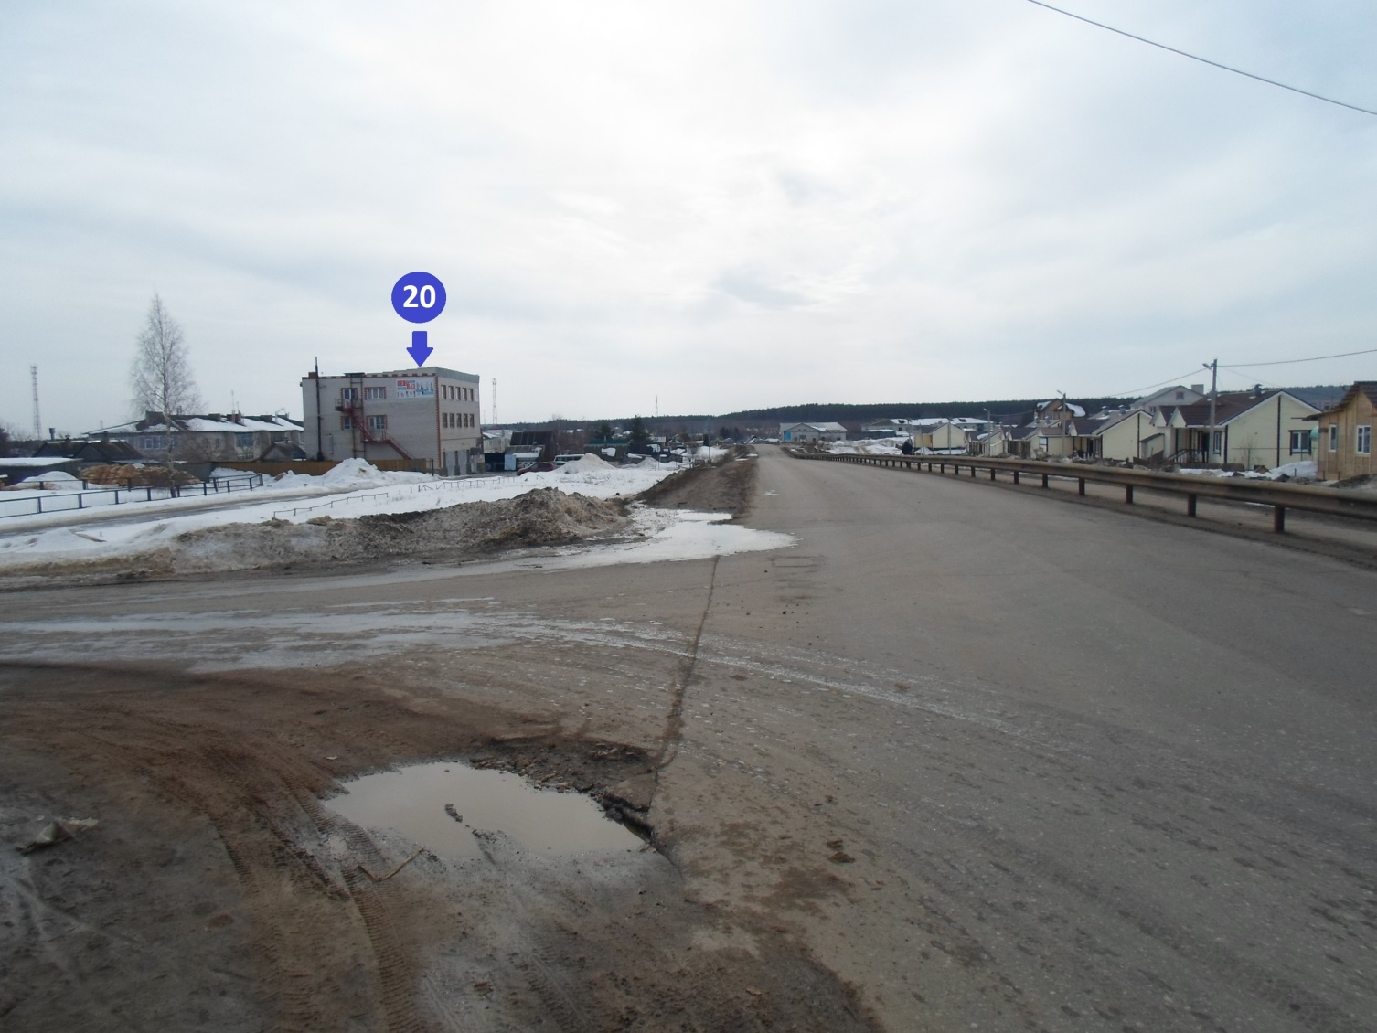

Адресный перечень объектов культурного наследия:
№ п/п | Наименование и адрес места расположения | № на карте (схеме)
1 | «Жилой дом» - памятник архитектуры 2-я половина XIX в.(Постановление №286 от 16.09.1999 г «Об объявлении находящихся на территории Нижегородской области объектов, имеющих историческую, научную и художественную ценность, памятниками истории и культуры местного (областного) значениях (в ред. Постановления Законодательного Собрания Нижегородской области №1157-IVот 28.08.2008), находящийся по адресу: Нижегородская область, р.п. Ковернино,ул. Коммунистов, 44 | 1
2 | «Жилой дом» - памятник архитектуры 2-я половина XIX в.(Постановление №286 от 16.09.1999 г «Об объявлении находящихся на территории Нижегородской области объектов, имеющих историческую, научную и художественную ценность, памятниками истории и культуры местного (областного) значениях (в ред. Постановления Законодательного Собрания Нижегородской области №1157-IVот 28.08.2008), находящийся по адресу: Нижегородская область, р.п. Ковернино,ул. Коммунистов, 48 | 2
3 | Дом, в котором находился уездный Совет рабочих и крестьянских депутатов - памятник истории, 1918-1922гг. (Решение областного Совета народных депутатов Нижегородской области от 3 ноября 1983 г. №559)находящийся по адресу: Нижегородская область, р.п. Ковернино,ул. Советская, 18 | 3
4 | Могила Лебедева Геннадия Степановича, Героя Советского Союза - памятник истории, 1912-1977гг.(Решение областного Совета народных депутатов Нижегородской области от 26.07.1985 г. №342) находящийся по адресу: Нижегородская область, р.п. Ковернино, кладбище | 4

ОБЪЕКТЫ КУЛЬТУРНОГО НАСЛЕДИЯ
р.п. Ковернино

Все Объекты культурного наследия находятся на достаточной удаленности от рекламных конструкций
1
1 - Объект культурного наследия №1 «Жилой дом» - памятник архитектуры 2-я половина XIX в.(Постановление №286 от 16.09.1999 г «Об объявлении находящихся на территории Нижегородской области объектов, имеющих историческую, научную и художественную ценность, памятниками истории и культуры местного (областного) значениях (в ред. Постановления Законодательного Собрания Нижегородской области №1157-IVот 28.08.2008), находящийся по адресу: Нижегородская область, р.п. Ковернино,ул. Коммунистов, 48
2 - Объект культурного наследия №2 «Жилой дом» - памятник архитектуры 2-я половина XIX в.(Постановление №286 от 16.09.1999 г «Об объявлении находящихся на территории Нижегородской области объектов, имеющих историческую, научную и художественную ценность, памятниками истории и культуры местного (областного) значениях (в ред. Постановления Законодательного Собрания Нижегородской области №1157-IVот 28.08.2008), находящийся по адресу: Нижегородская область, р.п. Ковернино,ул. Коммунистов, 44
3 - Объект культурного наследия №3 Дом, в котором находился уездный Совет рабочих и крестьянских депутатов - памятник истории, 1918-1922гг. (Решение областного Совета народных депутатов Нижегородской области от 3 ноября 1983 г. №559)находящийся по адресу: Нижегородская область, р.п. Ковернино,ул. Советская, 18
4 - Объект культурного наследия №4 Могила Лебедева Геннадия Степановича, Героя Советского Союза - памятник истории, 1912-1977гг.(Решение областного Совета народных депутатов Нижегородской области от 26.07.1985 г. №342) находящийся по адресу: Нижегородская область, р.п. Ковернино, кладбище

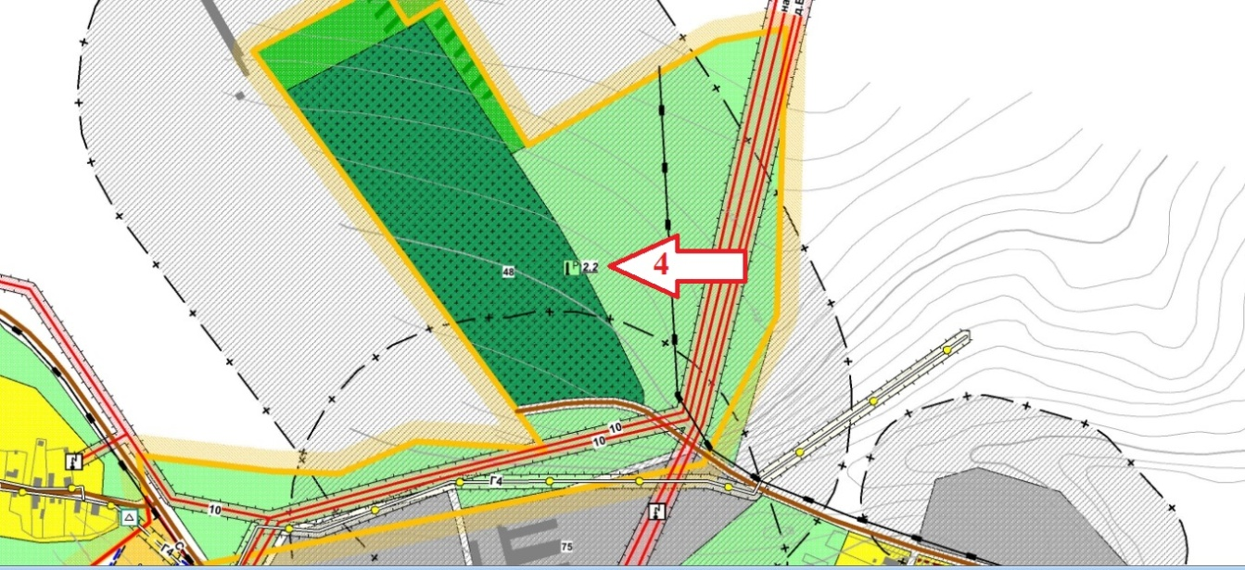

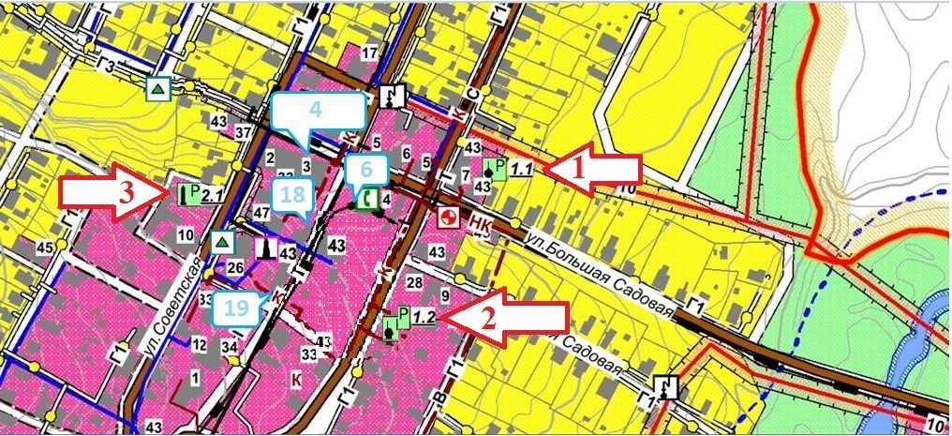

Увеличенные карты

